
Sueño Celeste esta ubicado en una propiedad de un poco más de una hectárea. Parcialmente reforestada y donde los senderos permiten observar las aves o la naturaleza. De aquí, la vista panorámica sobre los volcanes Tenorio y Miravalles es espectacular. | 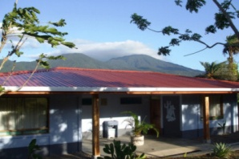
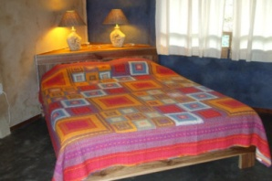 | Les ofrecemos dos habitaciones equipadas de una cama “Queen” con colchón ortopédico. Además, la sofá cama tamaño matrimonial es ideal para dos personas adicionales. Decoración agradable. Todo para una estancia confortable y relajante.
Los cuartos de baño, particulares y espaciosos ofrecen el agua caliente a los fregaderos y a las duchas. | 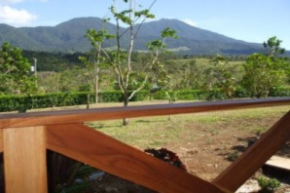
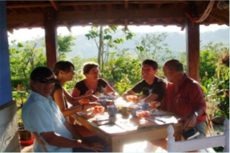 | Los deliciosos desayunos son servidos en la terraza. Únicamente con productos frescos, panes y mermeladas caseros.
Además, somos fervientes adeptos de la defensa del medio ambiente y trabajamos estrechamente con los proyectos y las poblaciones locales. Ejemplo: después de la selección de la basura, regalamos el plástico y el aluminio a la escuela del pueblo para su proyecto de reciclaje que le permite construir nuevas clases o comprar nuevos equipos. | 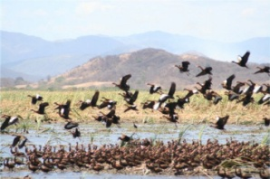

TARIFAS 2010
Room | Rate
Sencilla | US$ 60.00
Doble | US$ 65.00
Triple | US$ 90.00
Cuádruple | US$ 100.00

NOTAS:
- Tarifas válidas hasta el 30 noviembre de 2010
- Precios en Dólares US
- Impuestos locales incluidos (13%)
- Desayuno y servicio personalizado incluido
- Café, Té o Frescos Naturales gratuitos - Comunicaciones telefónicas (CR) gratuitas
- Con 2 noches Tour gratuito de la finca
- Niños menores de 2 años de edad sin cargo de hospedaje.

